Estafette M4 Tijd… les 15

Het reptiel: Een reptiel kruipt over de grond en legt eieren. Een slang en een hagedis zijn reptielen.

Het insect: Een insect heeft zes poten. Een krekel en een vlinder zijn insecten.
De hagedis
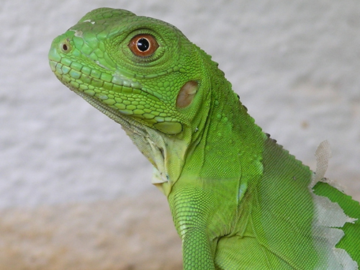
De slang
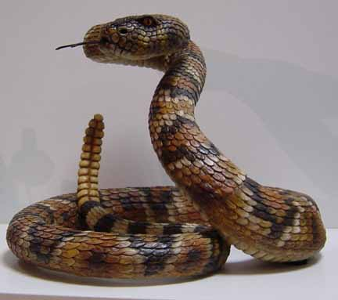

De krekel
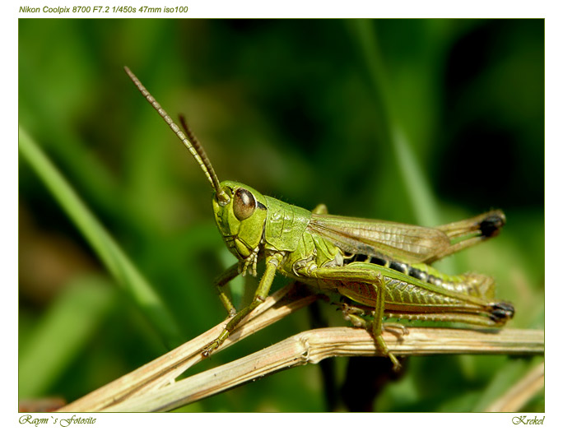
De vlinder
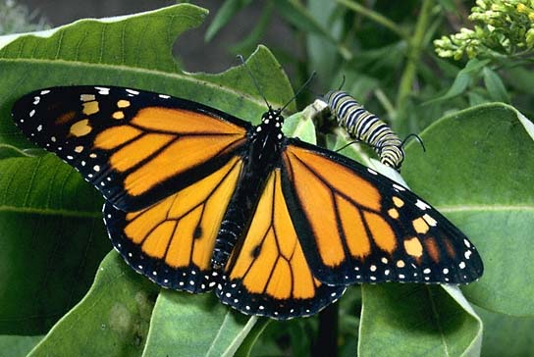

Het reptiel
Het insect

